ЛАБОРАТОРНА РОБОТА №1
Створення статичного веб-сайту засобами HTML/CSS та розгортання його на веб-сервері Apache у середовищі WSL

Метою лабораторної роботи є ознайомлення з основами створення статичних веб-сайтів, вивчення базової структури HTML-документа, використання CSS для оформлення веб-сторінок, а також набуття практичних навичок розгортання веб-сайту на локальному веб-сервері Apache у середовищі WSL.

Завдання
У межах лабораторної роботи необхідно:
- Обрати предметну галузь майбутнього веб-сайту.
- Визначити тип сайту, його призначення та цільову аудиторію.
- Спроєктувати загальну структуру сайту: головну сторінку, основні розділи, навігацію та склад сторінок.
- Підготувати текстовий та графічний контент відповідно до обраної тематики.
- Створити статичний багатосторінковий веб-сайт засобами HTML.
- Використати семантичні HTML-теги для побудови логічної структури сторінок.
- Оформити веб-сторінки за допомогою CSS.
- Налаштувати локальне середовище розробки у WSL.
- Встановити та запустити веб-сервер Apache у WSL.
- Розмістити файли створеного сайту в каталозі веб-сервера.
- Перевірити доступність сайту через браузер.
- Підготувати звіт із результатами виконання роботи.
Результатом виконання лабораторної роботи має бути статичний веб-сайт, створений відповідно до обраної предметної галузі, оформлений засобами CSS і розгорнутий на локальному веб-сервері Apache у середовищі WSL.
Сайт повинен відкриватися у браузері за локальною адресою, наприклад:
http://localhost/
або за іншою адресою, визначеною налаштуваннями Apache у WSL.

Вступ
Веб-сайт є одним із найпоширеніших способів подання інформації в мережі Інтернет. Навіть складні сучасні веб-застосунки базуються на фундаментальних технологіях вебу: HTML, CSS, HTTP та веб-серверах. Тому першим етапом вивчення веб-технологій доцільно зробити створення простого статичного сайту та його розгортання у локальному серверному середовищі.
Статичний веб-сайт складається з набору HTML-документів, CSS-файлів, зображень та інших ресурсів, які зберігаються на сервері й передаються браузеру у готовому вигляді. На відміну від динамічних сайтів, статичний сайт не потребує серверної логіки, бази даних або виконання програмного коду на сервері. Це робить його зручним для початкового вивчення структури веб-сторінок, організації навігації, принципів оформлення та розміщення файлів на веб-сервері.
У цій лабораторній роботі не використовується JavaScript. Основна увага приділяється HTML як мові розмітки, CSS як засобу оформлення сторінок та Apache як веб-серверу, що обслуговує створений сайт. Такий підхід дозволяє спочатку зрозуміти базову будову веб-сторінки та принцип роботи клієнт-серверної моделі, а вже в подальших роботах переходити до інтерактивності, сценаріїв, форм, обробки даних та серверної логіки.
Для розгортання веб-сервера використовується WSL - Windows Subsystem for Linux. Це середовище дозволяє запускати Linux-інструменти безпосередньо у Windows, встановлювати пакети, працювати з командним рядком Linux і налаштовувати серверне програмне забезпечення, зокрема Apache. Завдяки цьому студенти отримують практичний досвід роботи не лише з HTML/CSS, а й з базовими елементами реального серверного середовища.

Структура лабораторної роботи

Теоретичні відомості:
- Базові поняття веб-розробки: клієнт-серверна модель, статичні та динамічні сайти, роль браузера і веб-сервера, призначення HTML, CSS та HTTP.
- Вибір предметної галузі та типу сайту: Вибір тематики майбутнього сайту, визначення його типу, призначення, цільової аудиторії та приблизного складу сторінок.
- Проєктування структури сайту: Опис структури майбутнього сайту: головна сторінка, додаткові сторінки, меню навігації, основні розділи, загальний макет і логіка переходів між сторінками.
- Основи HTML: Структура HTML-документа, основні теги, атрибути, заголовки, абзаци, списки, таблиці, посилання, зображення та семантичні елементи сторінки.
- Основи CSS: Призначення CSS, способи підключення стилів, селектори, кольори, шрифти, відступи, рамки, розміщення блоків і базове оформлення веб-сторінки.
- Створення файлів статичного сайту: Створення каталогу проєкту, HTML-сторінок, CSS-файлу, каталогу для зображень та інших ресурсів. Рекомендована структура файлів статичного сайту.
- Встановлення та запуск Apache у WSL: Встановлення веб-сервера Apache, запуск служби, перевірка її стану та відкриття стандартної сторінки Apache у браузері.
- Розміщення сайту на локальному веб-сервері: Копіювання або перенесення файлів створеного сайту до каталогу, який обслуговується Apache, та перевірка роботи сайту через браузер.
- Перевірка результату: Перевірка коректності відкриття сторінок, роботи навігації, відображення зображень, підключення CSS-файлу та доступності сайту через локальну адресу.
Вимоги до звіту: Перелік матеріалів, які необхідно подати у звіті: тема сайту, структура сторінок, фрагменти HTML/CSS-коду, скріншоти роботи сайту в браузері, скріншоти роботи Apache у WSL та короткі висновки.
Контрольні питання: Питання для самоперевірки та підготовки до захисту лабораторної роботи: HTML, CSS, статичний сайт, веб-сервер, Apache, WSL, HTTP-запит, головна сторінка сайту, семантичні теги та локальне розгортання.

1. Основні поняття веб-технологій
Веб-сайт - це сукупність веб-сторінок, файлів зображень, таблиць стилів, скриптів та інших ресурсів, які доступні користувачу через браузер. Веб-сайт може складатися з однієї сторінки або містити багато взаємопов’язаних сторінок із навігацією між ними.
Веб-сторінка - це окремий HTML-документ, який браузер завантажує з локального комп’ютера або з веб-сервера та відображає користувачу у зручному вигляді. HTML-документ описує структуру сторінки, CSS визначає її зовнішній вигляд, а JavaScript може використовуватися для додавання інтерактивної поведінки. У межах цієї лабораторної роботи JavaScript не використовується, оскільки основна увага приділяється створенню статичного сайту засобами HTML/CSS та його розгортанню на веб-сервері Apache.

1.1 Клієнт і сервер
Веб працює за клієнт-серверною моделлю. Це означає, що в обміні даними беруть участь дві сторони: клієнт і сервер.
Клієнт - це програма, яка надсилає запит на отримання певного ресурсу. У вебі клієнтом найчастіше є браузер: Google Chrome, Mozilla Firefox, Microsoft Edge, Safari тощо. Користувач вводить адресу сайту або переходить за посиланням, а браузер формує запит до відповідного сервера.
Сервером можуть називати як фізичний або віртуальний комп’ютер у мережі, так і програмне забезпечення, яке на цьому комп’ютері працює та обробляє запити клієнтів. Наприклад, веб-сервер Apache - це серверне програмне забезпечення, яке приймає HTTP-запити від браузерів і повертає у відповідь HTML-сторінки, CSS-файли, зображення та інші ресурси.
Отже, у веб-розробці слово “сервер” може мати два близькі значення:
- комп’ютер або віртуальна машина, на якій розміщено сайт;
- програма, яка приймає мережеві запити та повертає відповіді.
У цій лабораторній роботі сервером буде локальний веб-сервер Apache, встановлений у середовищі WSL.

1.2 Протокол і обмін даними
Для того щоб клієнт і сервер могли обмінюватися даними, вони мають використовувати спільні правила взаємодії. Такі правила називаються протоколом.
Протокол визначає, у якому форматі клієнт має надіслати запит, як сервер має його обробити, які коди відповідей можуть повертатися, як передаються заголовки, тіло повідомлення та службова інформація.
У вебі основним протоколом обміну даними між браузером і веб-сервером є HTTP (Hypertext Transfer Protocol). За його допомогою браузер запитує у сервера вебсторінки та інші ресурси, а сервер повертає відповідь.
Спрощено процес відкриття веб-сторінки можна описати так:
- Користувач вводить адресу сайту в браузері.
- Браузер визначає, до якого сервера потрібно звернутися.
- Браузер надсилає HTTP-запит.
- Сервер обробляє запит.
- Сервер повертає HTTP-відповідь.
- Браузер отримує HTML, CSS, зображення та інші файли.
- Браузер відображає сторінку користувачу.
Наприклад, якщо браузер відкриває адресу:
http://localhost/index.html
він звертається до локального веб-сервера і запитує файл index.html. Якщо файл існує, сервер повертає його браузеру, після чого браузер відображає сторінку.
Примітка. Локальний вебсервер - це сервер, який працює на тому самому комп’ютері, з якого до нього звертається користувач. У цьому випадку браузер і веб-сервер запущені на одному комп’ютері: браузер виконує роль клієнта, а Apache у WSL - роль сервера. Для звернення до такого сервера використовується спеціальне доменне ім’я localhost, яке вказує на поточний комп’ютер. Зазвичай localhost відповідає IP-адресі 127.0.0.1.
Таким чином, адреса http://localhost/index.html означає, що браузер звертається не до віддаленого сервера в Інтернеті, а до веб-сервера, який запущений локально на цьому ж комп’ютері.

1.3 HTTP-запити та відповіді
HTTP працює за принципом “запит - відповідь”. Клієнт надсилає запит, а сервер повертає відповідь.
HTTP-запит містить метод, адресу ресурсу, версію протоколу, заголовки та, за потреби, тіло запиту. Найпоширенішим методом є GET, який використовується для отримання ресурсу з сервера.
Приклад простого HTTP-запиту:
GET /index.html HTTP/1.1
Host: localhost
HTTP-відповідь сервера містить рядок стану, заголовки та тіло відповіді. У тілі відповіді може міститися HTML-код сторінки, CSS-файл, зображення або інший ресурс.
Приклад рядка стану HTTP-відповіді:
HTTP/1.1 200 OK
Код 200 означає, що запит виконано успішно. Якщо файл не знайдено, сервер може повернути відповідь з кодом 404 Not Found.

1.4 HTML, CSS та JavaScript
Для створення клієнтської частини веб-сайтів використовуються три основні технології: HTML, CSS та JavaScript.
HTML (HyperText Markup Language) - це мова розмітки, яка описує структуру веб-сторінки. За допомогою HTML визначаються заголовки, абзаци, списки, таблиці, посилання, зображення, меню, розділи сторінки та інші елементи.
CSS (Cascading Style Sheets) - це мова опису стилів, яка використовується для оформлення веб-сторінок. За допомогою CSS задають кольори, шрифти, розміри, відступи, рамки, розташування блоків, адаптивність та інші візуальні властивості.
JavaScript - це мова програмування, яка використовується для створення інтерактивності на вебсторінках: обробки натискань кнопок, перевірки форм, динамічного оновлення вмісту сторінки, взаємодії з сервером без повного перезавантаження сторінки тощо.
У цій лабораторній роботі розглядаються лише HTML та CSS. Це дозволяє зосередитися на структурі сторінок, оформленні сайту та базовому розгортанні вебресурсу на сервері.

1.5 Статичні та динамічні сайти
Веб-сайти можна умовно поділити на статичні та динамічні.
Статичний сайт складається з готових HTML та CSS файлів, а також зображень та інших файлів, які сервер передає браузеру майже без змін. Вміст таких сторінок заздалегідь підготовлений розробником. Якщо потрібно змінити текст, структуру або оформлення сторінки, необхідно змінити відповідні файли сайту.
Динамічний сайт формує сторінки під час обробки запиту. Його вміст може залежати від користувача, даних у базі даних, часу, параметрів запиту або інших умов. Наприклад, інтернет-магазин може показувати різні товари, ціни, кошик користувача та історію замовлень. Для цього потрібна серверна логіка та, як правило, база даних.
У цій лабораторній роботі створюється саме статичний сайт. Це початковий і найпростіший варіант веб-сайту, який добре підходить для вивчення HTML, CSS, структури файлів і принципів роботи веб-сервера.

1.6 Frontend і backend
Клієнтську частину веб-сайту або веб-застосунку часто називають frontend. До frontend належать HTML-розмітка, CSS-стилі, клієнтські скрипти, інтерфейс користувача та все, що безпосередньо відображається у браузері.
Серверну частину веб-застосунку часто називають backend. Backend відповідає за обробку запитів, виконання бізнес-логіки, роботу з базами даних, авторизацію користувачів, формування відповідей та інші серверні операції.
Водночас у реальних системах серверна частина може складатися з кількох компонентів. Наприклад, веб-сервер Apache або Nginx може обслуговувати статичні файли та приймати HTTP-запити, а сервер застосунків може виконувати програмну логіку. У такій архітектурі веб-сервер іноді виступає проміжною ланкою між клієнтом і сервером застосунків.
Для цієї лабораторної роботи достатньо розуміти, що браузер виконує роль клієнта, Apache у WSL виконує роль веб-сервера, а створені HTML- і CSS-файли є статичним вмістом сайту.

1.7 Роль Apache у цій лабораторній роботі
Apache - це веб-сервер, який може приймати HTTP-запити від браузера та повертати у відповідь файли сайту. Під час виконання лабораторної роботи Apache буде встановлено у WSL і використано для локального розгортання створеного статичного сайту.
Це дозволяє побачити різницю між простим відкриттям HTML-файлу напряму з диска та відкриттям сторінки через веб-сервер. Наприклад, файл можна відкрити у браузері як локальний документ, але при розгортанні на Apache сторінка вже буде доступна через HTTP-адресу, наприклад:
http://localhost/
Такий підхід ближчий до реальної роботи веб-сайтів, оскільки в Інтернеті сторінки зазвичай відкриваються не безпосередньо з файлової системи, а через веб-сервер.
Примітка. Apache є кросплатформним вебсервером. Його можна встановити не лише в Linux, а й безпосередньо у Windows, оскільки існують відповідні портовані версії та готові збірки, наприклад у складі локальних вебсередовищ. Однак у цій лабораторній роботі Apache розгортається саме у WSL, оскільки Linux є більш природним і типовим середовищем для багатьох серверних рішень. Значна частина вебсерверів, серверів баз даних, інструментів розгортання та адміністрування традиційно використовується саме в Linux-середовищі. Тому робота з Apache у WSL дозволяє не лише запустити локальний вебсервер, а й отримати базовий досвід роботи з Linux-командним рядком, пакетним менеджером, службами та файловою структурою, що ближче до реальної практики серверного адміністрування.

1.8 Статичні сайти, інтерактивність і вибір тематики
Веб-сайти можуть суттєво відрізнятися за складністю. Найпростішим варіантом є статичний сайт, який складається з HTML-сторінок, CSS-файлів, зображень та інших ресурсів. Такий сайт не формує сторінки динамічно на сервері й не потребує бази даних. Вміст сторінок заздалегідь підготовлений розробником і змінюється лише після редагування відповідних файлів.
Більш складні веб-застосунки можуть взаємодіяти з користувачем, обробляти форми, оновлювати дані без повного перезавантаження сторінки, звертатися до сервера, працювати з базами даних тощо. Для цього зазвичай використовуються JavaScript на стороні клієнта, серверна логіка та додаткові технології.
У межах цієї лабораторної роботи розглядається саме статичний сайт. Основна увага приділяється структурі HTML-документів, оформленню сторінок за допомогою CSS, організації файлів сайту та розгортанню створеного ресурсу на локальному вебсервері Apache у середовищі WSL.

1.9 Види сайтів
Перед створенням сайту доцільно визначити його тип і призначення. Це допомагає зрозуміти, які сторінки потрібні, який контент слід підготувати та як організувати навігацію.
Поширені види сайтів:
- Сайт-візитівка: невеликий сайт, що містить основну інформацію про людину, організацію, заклад, послугу або проєкт.
- Інформаційний сайт: сайт, призначений для подання тематичної інформації: статей, довідкових матеріалів, описів об’єктів, новин або оглядів.
- Освітній ресурс: сайт із навчальними матеріалами, довідниками, електронними конспектами, словниками, прикладами або тестовими завданнями.
- Сайт-каталог: сайт, на якому об’єкти певної предметної галузі подано у вигляді структурованого переліку: товари, книги, фільми, туристичні маршрути, породи тварин, музичні напрями тощо.
- Промо-сайт: сайт, призначений для презентації події, продукту, послуги, творчого проєкту або громадської ініціативи.
- Прототип інтернет-магазину: статичний сайт, що імітує структуру інтернет-магазину: головна сторінка, каталог товарів, сторінки товарів, інформація про доставку та контакти. У межах цієї лабораторної роботи такий сайт не реалізує кошик, оплату або обробку замовлень.
- Сайт установи або організації: сайт навчального закладу, гуртка, спортивного клубу, кав’ярні, туристичної агенції, майстерні, сервісного центру тощо.

1.10 Загальні етапи створення сайту
Розробка веб-сайту може виконуватися різними способами та з використанням різних інструментів: мов розмітки і програмування, текстових або візуальних редакторів, систем керування вмістом, конструкторів сайтів чи хостингових платформ. Приклади таких підходів наведено на малюнку:
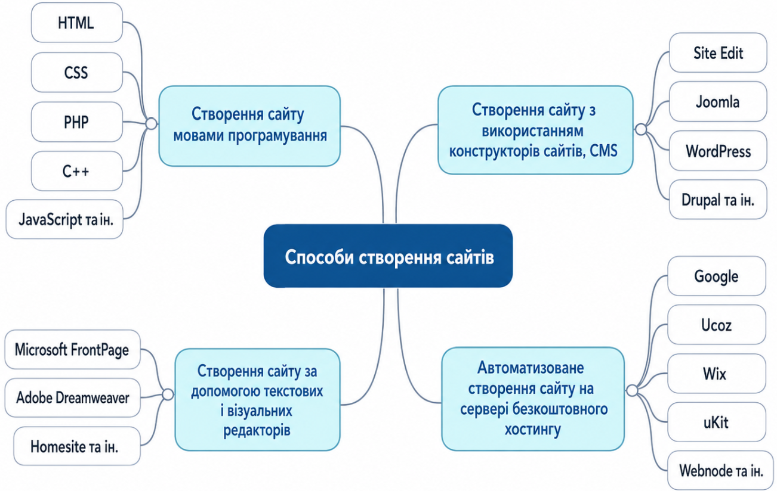
Рис. 1 – Способи створення сайтів
Незалежно від обраного інструменту, процес створення сайту зазвичай складається з кількох послідовних етапів.
- Визначення мети та тематики сайту. На цьому етапі потрібно зрозуміти, для чого створюється сайт, які задачі він має виконувати, кому він призначений і яку інформацію повинен містити. Наприклад, це може бути сайт-візитівка, інформаційний сайт, каталог, освітній ресурс або прототип інтернет-магазину.
- Аналіз вимог і планування структури. Визначається склад сторінок, основні розділи, навігація, зв’язки між сторінками та загальна логіка роботи сайту. Для статичного сайту важливо заздалегідь продумати, які HTML-файли потрібно створити та як користувач буде переходити між ними.
- Підготовка контенту. Добираються тексти, зображення, таблиці, списки, контактні дані та інші матеріали, які будуть розміщені на сторінках сайту. Контент має відповідати обраній предметній галузі та бути достатнім для наповнення кількох сторінок.
- Проєктування зовнішнього вигляду. Визначаються основні кольори, шрифти, розташування блоків, вигляд меню, заголовків, зображень та інших елементів сторінки. На цьому етапі можна створити простий ескіз або схему майбутнього сайту.
- Створення HTML-структури. Розробляються HTML-документи, які описують структуру сторінок: заголовки, абзаци, списки, таблиці, посилання, зображення, меню навігації та основні семантичні блоки.
- Оформлення сторінок за допомогою CSS. Створюється CSS-файл, у якому задаються стилі для елементів сайту: кольори, шрифти, відступи, рамки, фон, розміщення блоків та інші параметри оформлення.
- Організація файлів проєкту. Файли сайту розміщуються у зрозумілій структурі каталогів. Наприклад, HTML-файли можуть знаходитися в основному каталозі проєкту, CSS-файли - у каталозі css, зображення - у каталозі img.
- Тестування сайту. Перевіряється коректність відкриття сторінок у браузері, робота посилань, відображення зображень, підключення CSS-файлу та відповідність сторінок обраній структурі.
- Розгортання сайту на вебсервері. Після створення файли сайту розміщуються в каталозі, який обслуговується вебсервером. У цій лабораторній роботі для цього використовується Apache у середовищі WSL. Після розгортання сайт має відкриватися через HTTP-адресу, наприклад http://localhost/.
- Підтримка та оновлення. Після створення сайту його можна доповнювати новими сторінками, змінювати оформлення, оновлювати тексти, зображення та інші матеріали.
У межах цієї лабораторної роботи розглядається спрощений варіант такого процесу: вибір тематики, створення статичного багатосторінкового сайту засобами HTML/CSS і його локальне розгортання на веб-сервері Apache у WSL. Серверна логіка, JavaScript, бази даних, авторизація користувачів, кошик інтернет-магазину та інші динамічні можливості в цій роботі не реалізуються.

1.11 Вибір тематики сайту
Для виконання лабораторної роботи студент має обрати предметну галузь і створити за нею невеликий статичний сайт. Тема може бути обрана зі списку або запропонована студентом самостійно за погодженням із викладачем.
Приклади можливих тематик:
- Сайт-візитівка фахівця, майстра, викладача або творчої особистості.
- Сайт навчального курсу або електронний мініконспект.
- Сайт-довідник з мови програмування.
- Сайт про туристичні маршрути Україною.
- Сайт про певну країну або місто.
- Сайт про породи собак або котів.
- Сайт кулінарних рецептів.
- Сайт спортивного клубу.
- Сайт кінотеатру або афіші подій.
- Сайт музичного гурту, виконавця або музичного напряму.
- Сайт, присвячений письменнику, художнику або історичній постаті.
- Сайт наукових або технологічних новин.
- Сайт про екологію.
- Сайт-каталог книг, фільмів, ігор або настільних ігор.
- Прототип інтернет-магазину книг, квітів, іграшок, будівельних матеріалів або іншої категорії товарів.
- Сайт туристичної агенції.
- Сайт кав’ярні, кондитерської або ресторану.
- Сайт сервісного центру або майстерні.
- Сайт дошкільного, шкільного або позашкільного навчального закладу.
- Сайт-довідник термінів з певної предметної галузі.
Обрана тема має дозволяти створити кілька змістовних сторінок, використати текстовий і графічний контент, організувати навігацію та застосувати різні елементи HTML/CSS.

2. Основи HTML та структура веб-сайту
HTML (HyperText Markup Language) - це мова гіпертекстової розмітки, яка використовується для створення структури веб-сторінок. За допомогою HTML розробник описує, які елементи містить сторінка: заголовки, абзаци, списки, таблиці, посилання, зображення, меню, розділи, форми та інші складові.
HTML не є мовою програмування у звичайному розумінні, оскільки не описує алгоритми, обчислення або логіку виконання програми. Це мова розмітки: вона визначає структуру документа і смислову роль його елементів.
HTML-документи інтерпретуються браузерами. Браузер читає HTML-код, будує внутрішню структуру документа, підключає додаткові ресурси, наприклад CSS-файли та зображення, і відображає результат користувачу на екрані комп’ютера, планшета або смартфона.
Наприклад, HTML дозволяє вказати, що певний текст є заголовком, інший текст - абзацом, певний елемент - посиланням, а певний файл потрібно показати як зображення. Те, як саме ці елементи будуть виглядати - колір, шрифт, розмір, відступи, розташування на сторінці - зазвичай визначається за допомогою CSS.
Розробкою та стандартизацією веб-технологій займаються спеціалізовані організації та спільноти, зокрема W3C (World Wide Web Consortium) та WHATWG. Вони визначають правила роботи HTML, CSS, DOM та інших технологій, які використовуються браузерами й розробниками.

2.1 Веб-сторінка і веб-сайт
Веб-сторінка - це окремий HTML-документ, який може містити текст, зображення, таблиці, посилання та інші елементи. Веб-сайт зазвичай складається з кількох взаємопов’язаних веб-сторінок, між якими користувач може переходити за допомогою посилань і меню навігації.
Структура сайту визначає, які сторінки входять до його складу, як вони пов’язані між собою та яким чином користувач переходить від однієї сторінки до іншої. Добре продумана структура сайту полегшує навігацію, допомагає швидко знаходити потрібну інформацію та робить сайт зручнішим для користувача.
Основні елементи структури сайту:
- Головна сторінка. Початкова сторінка сайту, з якої користувач зазвичай починає перегляд. Вона містить основну інформацію про сайт, його призначення, ключові розділи та посилання на інші сторінки.
- Меню навігації. Набір посилань, за допомогою яких користувач переходить між основними сторінками або розділами сайту. Меню може розташовуватися у верхній частині сторінки, у бічній панелі або в нижній частині сайту. Розділи та підрозділи
Частини сайту, які групують інформацію за темами. Наприклад, для сайту навчального курсу це можуть бути розділи «Про курс», «Матеріали», «Лабораторні роботи», «Контакти».
- Внутрішні сторінки. Окремі сторінки сайту, які містять детальнішу інформацію. Наприклад, сторінка з описом послуги, сторінка товару, сторінка статті, сторінка з контактною інформацією.
- Посилання між сторінками. Внутрішні посилання з’єднують сторінки сайту між собою. Вони дозволяють користувачу переходити від головної сторінки до розділів, від розділів до окремих матеріалів і назад.
- Контактна або довідкова інформація. Багато сайтів містять окрему сторінку або блок із контактами, адресою, електронною поштою, телефоном, посиланнями на соціальні мережі або іншою службовою інформацією.
У межах цієї лабораторної роботи студент створює статичний багато-сторінковий сайт. Це означає, що всі сторінки сайту будуть підготовлені заздалегідь як окремі HTML-файли, а переходи між ними виконуватимуться за допомогою звичайних гіперпосилань.

2.2 HTML-елементи і теги
HTML-документ складається з елементів. Елемент - це частина документа, яка має певне призначення: заголовок, абзац, список, таблиця, посилання, зображення тощо.
Більшість HTML-елементів записуються за допомогою тегів. Тег - це спеціальна позначка в кутових дужках, яку браузер використовує для розпізнавання структури документа.
Наприклад, абзац тексту записується так:
<p>Це абзац тексту.</p>
У цьому прикладі:
<p> - початковий тег; вміст елемента; </p> - закриваючий тег.
Багато HTML-елементів мають початковий і кінцевий тег. Такі елементи називають парними або контейнерними, оскільки вони містять певний вміст усередині.
Приклади парних тегів:
<h1>Заголовок сторінки</h1>
<p>Абзац тексту</p>
<a href="about.html">Про сайт</a>
Деякі елементи не мають окремого кінцевого тега. Наприклад, тег зображення <img> використовується для розміщення зображення і містить потрібні параметри в атрибутах:
<img src="images/photo.jpg" alt="Опис зображення">
Атрибути надають елементам додаткові властивості. Наприклад, в елементі посилання атрибут href указує адресу, на яку потрібно перейти:
<a href="contacts.html">Контакти</a>

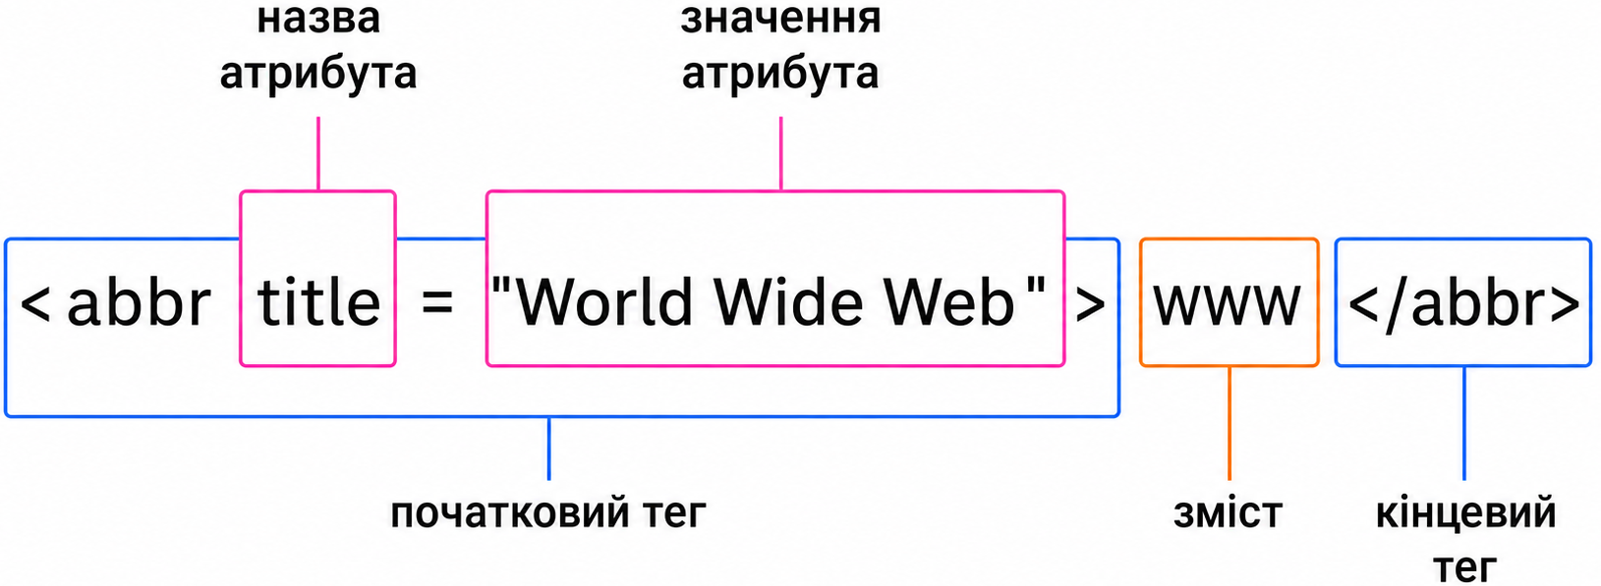
Рис. 2 – Anatomy of an HTML tag
Отже, HTML-теги не просто “оформлюють” текст, а описують структуру та смисл (семантику) елементів сторінки. Оформлення цих елементів - кольори, шрифти, розміри, відступи та розташування - виконується за допомогою CSS.

2.3 Класифікація HTML-елементів
HTML містить велику кількість елементів, призначених для опису різних частин веб-сторінки: структури документа, тексту, посилань, списків, таблиць, зображень, форм та інших об’єктів. Повний перелік HTML-елементів немає сенсу заучувати напам’ять, оскільки для цього існують офіційні специфікації, довідники та сучасні інструменти розробника. Важливіше розуміти загальні принципи: яку роль виконує елемент, де його доречно застосовувати і як він впливає на структуру сторінки. HTML-елементи можна класифікувати за різними ознаками.

2.4 Елементи структури документа
Кожен HTML-документ має базову структуру. Вона визначає тип документа, службову частину та вміст, який буде відображено у браузері. Приклад мінімальної HTML-сторінки:
<!DOCTYPE html>
<html lang="uk">
<head>
<meta charset="UTF-8">
<title>Назва сторінки</title>
</head>
<body>
<h1>Заголовок сторінки</h1>
<p>Перший абзац тексту.</p>
</body>
</html>
Основні елементи структури:
<!DOCTYPE html> - декларація типу документа, яка повідомляє браузеру, що використовується сучасний HTML;
<html> - кореневий елемент HTML-документа;
<head> - службова частина документа, у якій розміщується назва сторінки, мета-інформація, підключення CSS-файлів тощо;
<body> - основна частина документа, в якій міститься все, що відображається користувачу на сторінці.

2.5 Семантичні елементи
Семантичні елементи описують не лише зовнішній вигляд, а й змістову роль певної частини сторінки. Наприклад, браузеру, пошуковим системам, програмам читання з екрана та іншим інструментам легше зрозуміти сторінку, якщо її структура описана семантично.  Рис. 3 – HTML5 semantic tags | 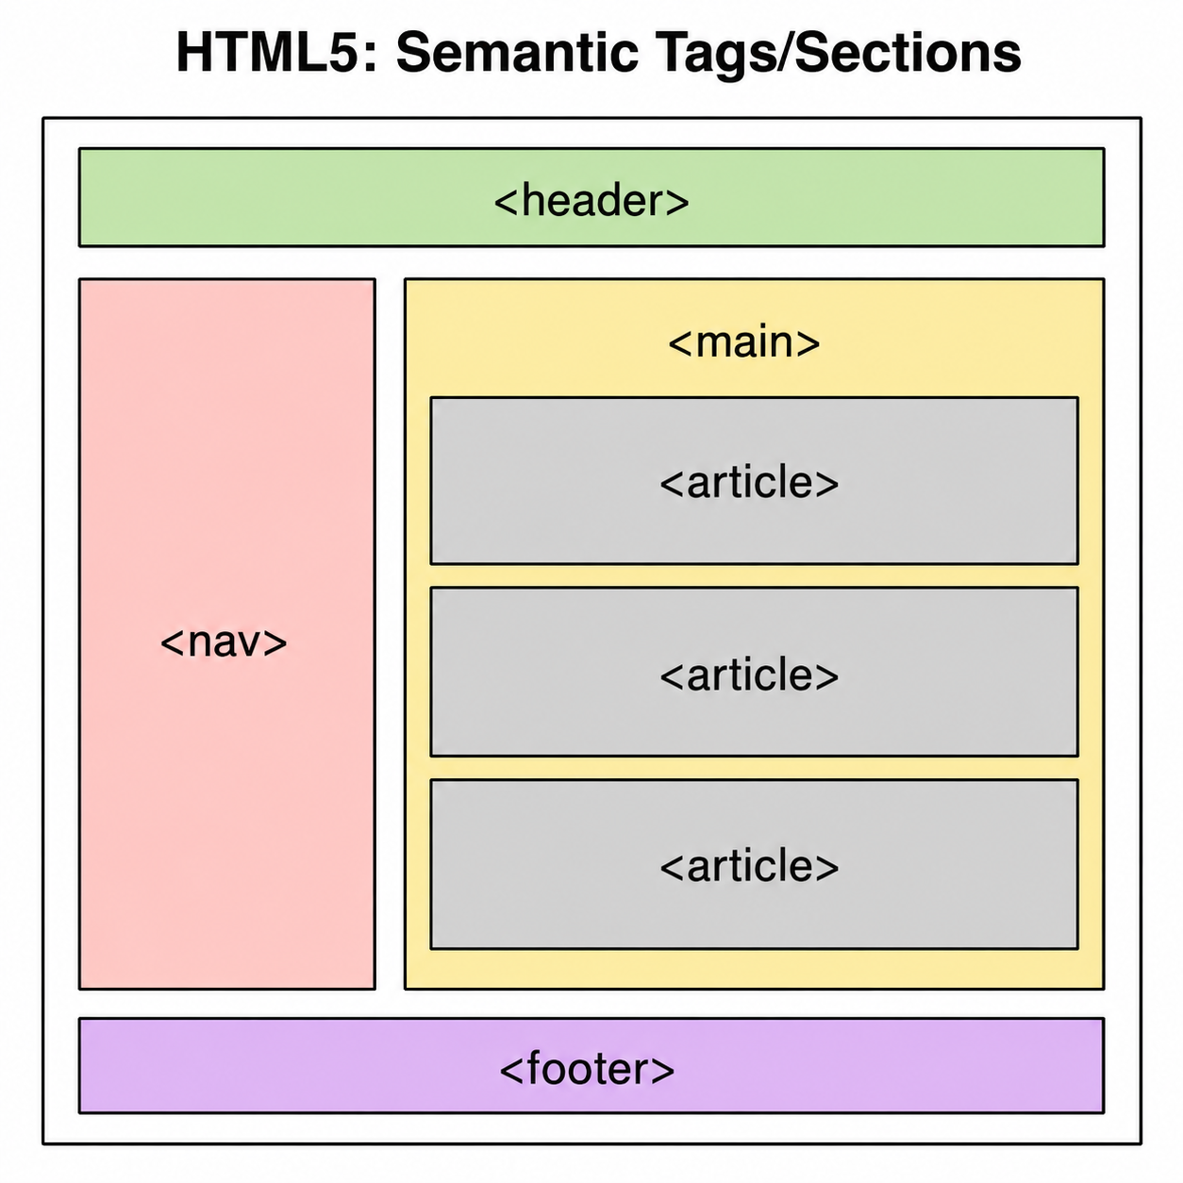

До поширених семантичних елементів належать:
<header> - верхня частина сторінки або розділу, часто містить логотип, назву сайту, меню;
<nav> - навігаційний блок із посиланнями;
<main> - основний вміст сторінки;
<section> - тематичний розділ сторінки;
<article> - самостійний змістовий матеріал, наприклад стаття або новина;
<aside> - додаткова або бічна інформація;
<footer> - нижня частина сторінки або розділу.
Наприклад:
<header>
<h1>Мій сайт</h1>
<nav>
<a href="index.html">Головна</a>
<a href="about.html">Про сайт</a>
<a href="contacts.html">Контакти</a>
</nav>
</header>
<main>
<section>
<h2>Проєкт</h2><p>Опис основного змісту сторінки.</p>
</section>
</main>
<footer><p>© 2026 Мій сайт</p></footer>

2.6 Блокові та рядкові елементи
HTML-елементи також відрізняються за тим, як вони розміщуються на сторінці. Одним із важливих поділів є поділ на блокові та рядкові елементи.
Блокові елементи зазвичай займають усю доступну ширину батьківського контейнера і починаються з нового рядка. Вони використовуються для великих структурних частин сторінки: розділів, абзаців, списків, заголовків, таблиць, контейнерів. Приклади блокових елементів:
<h1>Заголовок</h1>
<p>Абзац тексту.</p>
<section>Розділ сторінки</section>
<div>Універсальний блок-контейнер</div>
Рядкові елементи розміщуються всередині рядка і не створюють нового блоку самі по собі. Вони використовуються для виділення або оформлення частини тексту, створення посилань, вставлення невеликих елементів усередині інших елементів. Приклади рядкових елементів:
<a href="contacts.html">Контакти</a>
<strong>важливий текст</strong>
<em>виділений текст</em>
<span>фрагмент тексту</span>
Наприклад:
<p>Це абзац із <strong>важливим фрагментом</strong> тексту
та <a href="about.html">посиланням</a>.</p>
У цьому прикладі <p> є блоковим елементом, а <strong> і <a> - рядковими елементами всередині абзацу.

Рис. 4 – Block / Inline tags positioning.

2.7 Контейнери div і span
Окрему роль в HTML відіграють універсальні контейнери <div> і <span>.
<div> - це універсальний блоковий контейнер. Його використовують для групування великих частин сторінки, наприклад секцій, карток, колонок, блоків меню, областей із контентом. Сам по собі <div> не має спеціального змістового значення, але стає корисним у поєднанні з CSS.
Приклад:
<div class="card">
<h2>Назва товару</h2>
<p>Короткий опис товару.</p>
<a href="product.html">Докладніше</a>
</div>
У цьому прикладі <div class="card"> групує кілька елементів в один логічний блок - картку.
<span> - це універсальний рядковий контейнер. Його використовують для виділення невеликої частини тексту або іншого рядкового вмісту без створення нового блоку.
Приклад:
<p>Ціна: <span class="price">450 грн</span></p>
У цьому прикладі <span> дозволяє окремо стилізувати значення ціни за допомогою CSS.
Важливо розуміти різницю між семантичними елементами та універсальними контейнерами. Якщо для певної частини сторінки існує відповідний семантичний тег, краще використати саме його. Наприклад, для меню навігації краще використати <nav>, для основного вмісту - <main>, для нижньої частини сторінки - <footer>. Елементи <div> і <span> доцільно використовувати тоді, коли потрібно згрупувати або стилізувати елементи, але немає спеціального семантичного тега для цієї задачі.

2.8 Основні групи HTML-елементів
Для виконання цієї лабораторної роботи достатньо знати основні групи HTML-елементів і вміти використовувати їх у власному сайті:
- елементи структури документа: html, head, body, title, meta;
- семантичні елементи сторінки: header, nav, main, section, article, aside, footer;
- текстові елементи: h1–h6, p, strong, em, br;
- посилання: a;
- зображення: img;
- списки: ul, ol, li;
- таблиці: table, tr, th, td;
- універсальні контейнери: div, span.
Під час розробки сайту не потрібно намагатися використати всі існуючі HTML-теги. Головне - правильно побудувати структуру сторінки, використати доречні семантичні елементи, організувати навігацію між сторінками та підготувати зрозумілу HTML-розмітку, яку можна оформити за допомогою CSS.
Сучасні редактори коду, довідники та інструменти штучного інтелекту можуть допомагати створювати або перевіряти HTML-розмітку. Однак студент має розуміти, яку структуру має сторінка, яку роль виконують основні елементи та як HTML-код перетворюється браузером на відображену веб-сторінку.

2.9 HTML-форми як елемент веб-сторінки
Форма є одним із поширених елементів веб-сторінки, який викорис-товується для введення даних користувачем. За допомогою форм можна створювати сторінки зворотного зв’язку, пошуку, реєстрації, авторизації, оформлення замовлення, анкетування тощо.
Форма створюється за допомогою елемента <form>. Усередині форми розміщуються поля введення, підписи до них, кнопки, списки вибору та інші елементи інтерфейсу.
У реальних веб-застосунках дані з форми можуть надсилатися на сервер, перевірятися, оброблятися і зберігатися в базі даних. Для цього потрібна серверна логіка, мова програмування на боці сервера, база даних, а часто також JavaScript для попередньої перевірки введених даних на стороні клієнта.
У межах цієї лабораторної роботи форма розглядається лише як частина статичної HTML-сторінки. Тобто студент має навчитися створювати саму структуру форми та оформлювати її за допомогою CSS. Реальна обробка даних, збереження у базі даних, авторизація користувачів і JavaScript-валідація в цій роботі не виконуються.
Приклад простої форми зворотного зв’язку:
<form action="#" method="post">
<label for="name">Ім’я:</label>
<input type="text" id="name" name="name"
placeholder="Введіть ім’я">

<label for="email">Електронна пошта:</label>
<input type="email" id="email" name="email"
placeholder="example@email.com">

<label for="topic">Тема повідомлення:</label>
<select id="topic" name="topic">
<option value="question">Питання</option>
<option value="feedback">Відгук</option>
<option value="order">Замовлення</option>
</select>

<label for="message">Повідомлення:</label>
<textarea id="message" name="message" rows="5" />

<button type="submit">Надіслати</button>
</form>

Основні елементи форми:
Елемент | Призначення
<form> | Контейнер форми
<label> | Підпис до поля введення
<input> | Однорядкове поле введення або елемент вибору
<select> | Список вибору
<option> | Окремий пункт у списку вибору
<textarea> | Багаторядкове поле для введення тексту
<button> | Кнопка форми
<fieldset> | Групування пов’язаних елементів форми
<legend> | Заголовок групи елементів форми
Елемент <input> може мати різні типи. Тип поля задається атрибутом type.
Приклади поширених типів <input>:
<input type="text">
<input type="email">
<input type="password">
<input type="tel">
<input type="date">
<input type="number">
<input type="checkbox">
<input type="radio">
Тип поля впливає на те, які дані очікуються від користувача та як браузер може допомагати під час введення. Наприклад, поле з типом email призначене для введення електронної пошти, а password приховує введені символи.
Підписи до полів бажано створювати за допомогою елемента <label>. Атрибут for у <label> має відповідати значенню атрибута id відповідного поля. Це покращує зручність використання форми: користувач може натиснути на підпис, і браузер активує відповідне поле.
Приклад:
<label for="phone">Телефон:</label>
<input type="tel" id="phone" name="phone">
Атрибут placeholder дозволяє показати підказку всередині поля введення:
<input type="text" name="username"
placeholder="Введіть логін">
Атрибут required позначає поле як обов’язкове для заповнення:
<input type="email" name="email" required>
Слід розуміти, що HTML-атрибути на зразок required, type="email" або type="number" забезпечують лише базову перевірку на стороні браузера. У реальних веб-застосунках дані форми обов’язково потрібно додатково перевіряти на сервері. У цій лабораторній роботі серверна перевірка не розглядається.
Форма може бути розміщена, наприклад, на сторінці contacts.html, register.html або в окремому блоці головної сторінки. Для статичного сайту вона виконує роль елемента інтерфейсу і демонструє вміння студента працювати з HTML-елементами введення та їх CSS-оформленням.

3. Основи CSS
CSS (Cascading Style Sheets - каскадні таблиці стилів) - це мова опису стилів, яка використовується для оформлення HTML-документів. Якщо HTML визначає структуру та зміст веб-сторінки, то CSS визначає її зовнішній вигляд: кольори, шрифти, розміри, відступи, рамки, фон, розташування блоків та інші візуальні властивості.
Наприклад, за допомогою HTML можна вказати, що певний текст є заголовком, абзацом або посиланням, а за допомогою CSS - задати цим елементам колір, розмір шрифту, вирівнювання, відступи, фон або розташування на сторінці.
Використання CSS дозволяє відокремити зміст сторінки від її оформлення. Це особливо важливо для багатосторінкового сайту: один CSS-файл може бути підключений до всіх HTML-сторінок, забезпечуючи єдиний стиль усього сайту. Якщо змінити стилі в цьому файлі, зовнішній вигляд усіх підключених сторінок зміниться автоматично.
У межах цієї лабораторної роботи CSS використовується для:
- створення єдиного стилю всіх сторінок сайту;
- оформлення заголовків, тексту, посилань і списків;
- оформлення меню навігації;
- налаштування відступів, рамок, фонів і кольорів;
- розміщення блоків сторінки;
- оформлення зображень, таблиць і, за потреби, HTML-форми;
- базової адаптації сторінки до різних розмірів екрана.

3.1 Синтаксис CSS
CSS-правило складається із селектора та блоку оголошень.
селектор {
властивість: значення;
властивість: значення;
}
Селектор указує, до яких HTML-елементів буде застосовано стиль. Блок оголошень містить одну або кілька CSS-властивостей і їхніх значень.
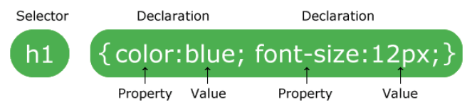
Рис. 5 – Anatomy of a CSS rule.
Приклад:
p {
color: blue;
font-size: 18px;
}
У цьому прикладі:
p - селектор, який вибирає всі абзаци <p>;
color - властивість, що задає колір тексту;
blue - значення властивості;
font-size - властивість, що задає розмір шрифту;
18px - значення розміру шрифту.

3.2 Способи підключення CSS
CSS можна підключити до HTML-документа кількома способами.
Найзручніший спосіб для багатосторінкового сайту — використання зовнішнього CSS-файлу. Для цього створюється окремий файл, наприклад style.css, який підключається до HTML-документа в секції <head>:
<link rel="stylesheet" href="css/style.css">
Такий підхід дозволяє використовувати один набір стилів для всіх сторінок сайту.
Також існують інші способи підключення CSS:
<style>
h1 {
color: navy;
text-align: center;
}
</style>
Це внутрішні стилі, які записуються безпосередньо в HTML-документі.
<h1 style="color: blue; text-align: center;">Заголовок</h1>
Це вбудований стиль, записаний безпосередньо в атрибуті style.
У межах цієї лабораторної роботи рекомендується використовувати саме зовнішній CSS-файл, оскільки він дозволяє підтримувати єдине оформлення всього сайту і не змішувати HTML-структуру з оформленням.

3.3 Основні типи селекторів
Селектори дозволяють вибирати HTML-елементи, до яких потрібно застосувати стилі.
Селектор елемента застосовується до всіх елементів певного типу:
p {
color: #333333;
}
Це правило застосовується до всіх абзаців <p> на сторінці.
Селектор класу застосовується до всіх елементів, які мають відповідне значення атрибуту class:
.card {
background-color: #f5f5f5;
padding: 16px;
border: 1px solid #cccccc;
}
HTML-приклад:
<div class="card">
<h2>Назва блоку</h2>
<p>Текст інформаційного блоку.</p>
</div>
Класи зручно використовувати для повторюваних елементів: карток, кнопок, пунктів меню, блоків новин, товарів або розділів сайту.
Селектор ідентифікатора застосовується до елемента з певним атрибутом id:
#main-title {
text-align: center;
}
HTML-приклад:
<h1 id="main-title">Назва сайту</h1>
Ідентифікатор id має бути унікальним у межах сторінки. Для повторюваного оформлення краще використовувати класи.

Комбіновані селектори дозволяють уточнювати, де саме має застосовуватися стиль:
nav a {
text-decoration: none;
}
Це правило застосовується лише до посилань <a>, які розміщені всередині елемента <nav>.

3.4 Базове оформлення сторінки
Зазвичай CSS-файл починають із загальних стилів для всієї сторінки. Наприклад:
body {
font-family: Arial, sans-serif;
margin: 0;
color: #222222;
background-color: #f5f5f5;
}
Це правило задає основний шрифт, прибирає стандартні зовнішні відступи сторінки, встановлює колір тексту та фон.
Для обмеження ширини основного вмісту можна використати контейнер:
.container {
max-width: 1100px;
margin: 0 auto;
padding: 20px;
}
Такий контейнер дозволяє не розтягувати текст на всю ширину екрана і робить сторінку зручнішою для читання.
HTML-приклад:
<main class="container">
<h1>Головна сторінка</h1>
<p>Основний текст сторінки.</p>
</main>

3.5 Оформлення навігації
Меню навігації є спільним елементом усіх сторінок сайту. Його можна оформити за допомогою CSS так, щоб посилання виглядали як єдина панель навігації.
HTML-приклад:
<nav class="menu">
<a href="index.html">Головна</a>
<a href="about.html">Про сайт</a>
<a href="catalog.html">Каталог</a>
<a href="contacts.html">Контакти</a>
</nav>

CSS-приклад:
.menu {
display: flex;
gap: 20px;
background-color: #2d3e50;
padding: 12px 20px;
}

.menu a {
color: white;
text-decoration: none;
font-weight: bold;
}

.menu a:hover {
text-decoration: underline;
}

У цьому прикладі використано Flexbox, щоб розташувати посилання меню в один рядок із проміжками між ними.

3.6 Оформлення блоків і карток
Для подання інформації на сайті часто використовують окремі блоки або картки. Наприклад, це можуть бути картки товарів, новин, послуг, туристичних маршрутів, книг або навчальних матеріалів.
HTML-приклад:
<section class="cards">
<article class="card">
<h2>Перший розділ</h2>
<p>Короткий опис першого розділу.</p>
</article>

<article class="card">
<h2>Другий розділ</h2>
<p>Короткий опис другого розділу.</p>
</article>
</section>

CSS-приклад:
.cards {
display: flex;
flex-wrap: wrap;
gap: 20px;
}

.card {
background-color: white;
border: 1px solid #dddddd;
border-radius: 8px;
padding: 16px;
width: 300px;
}
У цьому прикладі display: flex розміщує картки поруч, gap задає відстань між ними, а flex-wrap: wrap дозволяє переносити картки на новий рядок, якщо вони не вміщуються по ширині.

3.7 Блокова модель CSS
Кожен HTML-елемент на сторінці браузер розглядає як прямокутну область. Ця область складається з кількох частин:
- вмісту елемента;  - внутрішнього відступу padding;  - рамки border;  - зовнішнього відступу margin.  Рис. 6 – Box model. | 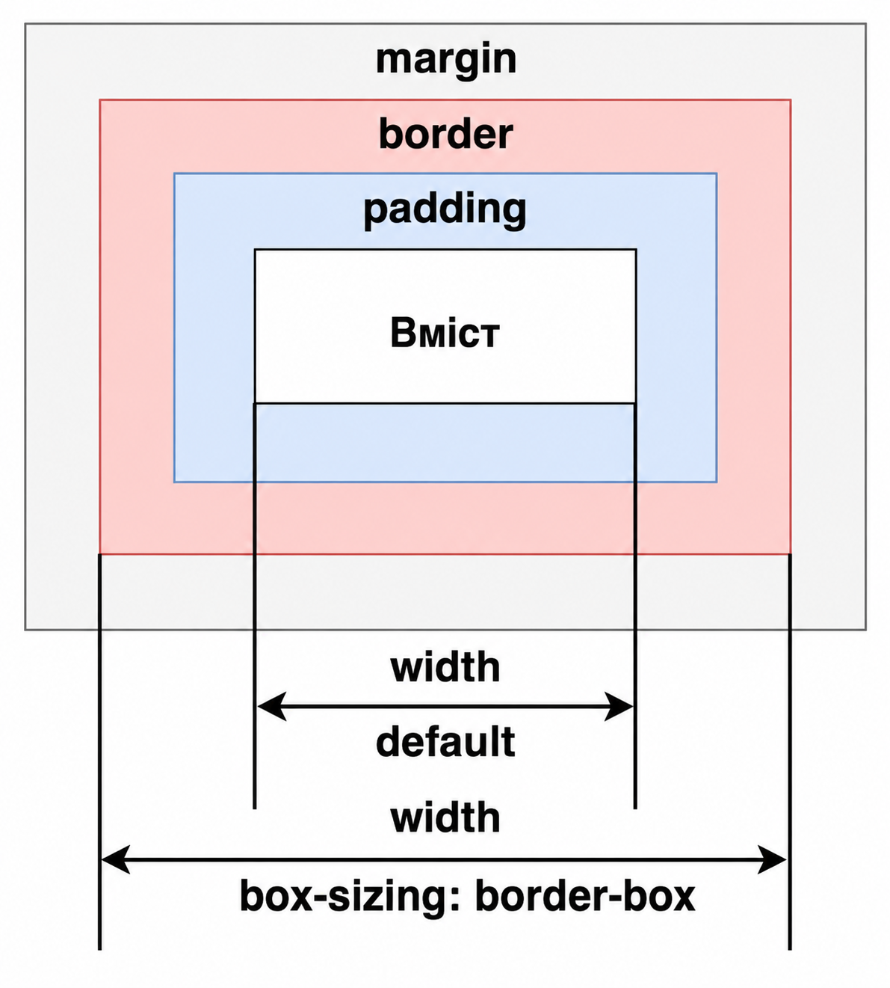
Це називається блоковою моделлю CSS.
.box {
width: 300px;
padding: 20px;
border: 2px solid black;
margin: 30px;
}
У цьому прикладі:
- width задає ширину вмісту;
- padding створює відступ між вмістом і рамкою;
- border задає рамку;
- margin створює відступ від інших елементів.
Розуміння блокової моделі важливе для створення акуратного макета сторінки, вирівнювання елементів і налаштування відступів.

3.8 Поширені CSS-властивості
CSS має велику кількість властивостей, тому немає потреби заучувати їх усі напам’ять. Важливо розуміти принцип їх використання та вміти знаходити потрібні властивості в документації або довідниках.
До поширених CSS-властивостей належать:
Властивість | Призначення
color | колір тексту
background-color | колір фону
font-family | шрифт
font-size | розмір шрифту
font-weight | товщина шрифту
text-align | вирівнювання тексту
width | ширина елемента
height | висота елемента
margin | зовнішні відступи
padding | внутрішні відступи
border | рамка елемента
border-radius | заокруглення кутів
display | спосіб відображення елемента
gap | відстань між елементами у flex/grid-контейнерах
max-width | максимальна ширина елемента
box-sizing | спосіб обчислення розмірів елемента
Для зручнішого розрахунку розмірів часто використовують правило:
* {
box-sizing: border-box;
}
Після цього ширина елемента враховує не лише вміст, а й внутрішні відступи та рамку, що спрощує побудову макета.

3.9 Каскад, специфічність і спадкування
CSS називається каскадною таблицею стилів, оскільки до одного елемента можуть одночасно застосовуватися різні правила. Браузер визначає, яке правило має перевагу, враховуючи порядок оголошення стилів, специфічність селекторів і спадкування.
Каскад означає, що якщо кілька правил застосовуються до одного елемента, браузер обирає найпріоритетніше правило.
p {
color: blue;
}

p {
color: red;
}
У цьому випадку абзац буде червоним, оскільки друге правило записане пізніше.
Специфічність визначає “силу” селектора. Загалом селектор id має більший пріоритет, ніж селектор класу, а селектор класу має більший пріоритет, ніж селектор елемента.
Приблизний порядок пріоритету:
- Вбудований стиль в атрибуті style.
- Селектор ідентифікатора #id.
- Селектор класу .class.
- Селектор елемента p, h1, div тощо.
Спадкування означає, що деякі CSS-властивості можуть передаватися від батьківських елементів до дочірніх. Наприклад, якщо для елемента <body> задати шрифт або колір тексту, ці властивості можуть успадкувати більшість текстових елементів усередині сторінки.
body {
font-family: Arial, sans-serif;
color: #222222;
}
Після цього текст на сторінці буде використовувати вказаний шрифт і колір, якщо для окремих елементів не задано інші значення.

3.10 Адаптивність вебсторінки
Адаптивність веб-сайту означає, що сторінка має коректно відображатися на екранах різного розміру: комп’ютерах, ноутбуках, планшетах і смартфонах.
Щоб браузер мобільного пристрою правильно визначав ширину сторінки, у секцію <head> HTML-документа додають мета-тег:
<meta name="viewport"
content="width=device-width,
initial-scale=1.0">
Для зображень бажано використовувати правило:
img {
max-width: 100%;
height: auto;
}
Це не дозволяє зображенню виходити за межі контейнера і зберігає його пропорції.
Медіазапити дозволяють застосовувати різні стилі залежно від ширини екрана:
@media (max-width: 600px) {
.menu {
flex-direction: column;
}

.card {
width: 100%;
}
}
У цьому прикладі для екранів шириною до 600 пікселів меню буде розташоване вертикально, а картки займатимуть всю доступну ширину.

3.11 CSS у цій лабораторній роботі
Під час виконання лабораторної роботи студент має створити окремий CSS-файл і використати його для оформлення всіх сторінок сайту.
CSS-файл має містити стилі для:  - загального оформлення сторінки;  - основного контейнера або області вмісту;  - заголовків і тексту;  - меню навігації;  - посилань;  - зображень;  - таблиць;  - інформаційних блоків або карток;  - нижньої частини сторінки;  - HTML-форми, якщо вона використовується;  - базової адаптації сторінки для малих екранів.  Приклад початкової структури CSS-файлу наведено праворуч:  Цей приклад не потрібно копіювати без змін. Його можна використати як основу, яку студент має адаптувати відповідно до тематики власного сайту. | * {  box-sizing: border-box;  }  body {  font-family: Arial, sans-serif;  margin: 0;  color: #222222;  background-color: #f5f5f5;  }  header {  background-color: #2d3e50;  color: white;  padding: 20px;  text-align: center;  }  .menu {  display: flex;  gap: 20px;  justify-content: center;  background-color: #1f2d3a;  padding: 12px;  }  .menu a {  color: white;  text-decoration: none;  }  .container {  max-width: 1100px;  margin: 0 auto;  padding: 20px;  }  .card {  background-color: white;  border: 1px solid #dddddd;  border-radius: 8px;  padding: 16px;  margin-bottom: 20px;  }  img {  max-width: 100%;  height: auto;  }  footer {  background-color: #2d3e50;  color: white;  text-align: center;  padding: 16px;  margin-top: 30px;  }

3.12 Валідність HTML і CSS
Валідність означає відповідність коду стандартам HTML і CSS. Коректна розмітка та правильно написані стилі зменшують кількість помилок, полегшують підтримку сайту і підвищують імовірність однакового відображення сторінки в різних браузерах.
Для перевірки HTML і CSS можна використовувати онлайн-валідатори W3C або вбудовані інструменти редакторів коду. Також корисно перевіряти сторінку у браузері за допомогою інструментів розробника.
У межах цієї лабораторної роботи студент має створити окремий CSS-файл, підключити його до всіх HTML-сторінок сайту, оформити основні елементи сторінок і перевірити, що сайт коректно відображається у браузері.

4. Хостинг, веб-сервери та локальне розгортання сайту
Після створення HTML- і CSS-файлів сайт потрібно зробити доступним для перегляду. Найпростіший спосіб - відкрити HTML-файл безпосередньо у браузері з локального диска. У такому випадку адреса сторінки починатиметься з file:///.
Однак у реальних умовах веб-сайти зазвичай відкриваються не безпосередньо з файлової системи, а через веб-сервер за протоколом HTTP або HTTPS. Саме веб-сервер приймає запити від браузера та повертає у відповідь HTML-сторінки, CSS-файли, зображення й інші ресурси.

4.1 Хостинг сайту
Хостинг - це послуга розміщення сайту на сервері, який постійно підключений до мережі та доступний користувачам. Хостинг-провайдер надає місце для файлів сайту, а також може надавати бази даних, поштові сервіси, доменні налаштування, SSL-сертифікати та інші можливості.
Для простого статичного сайту достатньо розмістити на сервері HTML-файли, CSS-файли, зображення та інші статичні ресурси. Для складніших веб-застосунків можуть додатково використовуватися серверна логіка, бази даних, система авторизації користувачів та інші компоненти.
Поширені типи хостингу:
- Спільний хостинг: На одному сервері розміщується багато сайтів різних користувачів. Це недорогий варіант, але ресурси сервера спільні для багатьох проєктів.
- VPS або віртуальний приватний сервер: Користувач отримує окреме віртуальне серверне середовище з власними ресурсами та більшим контролем над налаштуваннями.
- Виділений сервер: Користувач отримує повний доступ до окремого фізичного сервера. Це дає більше можливостей і продуктивності, але потребує адміністрування та більших витрат.
- Хмарний хостинг: Сайт або веб-застосунок розгортається у хмарній інфраструктурі, де ресурси можуть масштабуватися залежно від навантаження.
- Статичний хостинг: Спеціалізований варіант для сайтів, що складаються зі статичних файлів: HTML, CSS, JavaScript, зображень. Для таких сайтів не потрібна серверна логіка або база даних.
У межах цієї лабораторної роботи сайт не публікується в Інтернеті. Замість цього використовується локальне розгортання: веб-сервер запускається на комп’ютері студента, а сайт відкривається у браузері за адресою http://localhost/.

4.2 Веб-сервер
Веб-сервер - це програмне забезпечення, яке приймає HTTP-запити від клієнтів і повертає HTTP-відповіді. Клієнтом найчастіше є браузер, а відповіддю веб-сервера можуть бути HTML-сторінки, CSS-файли, зображення, шрифти, JavaScript-файли або інші ресурси.
Наприклад, коли користувач відкриває адресу:
http://localhost/index.html
браузер надсилає HTTP-запит до локального веб-сервера. Якщо файл index.html існує в каталозі, який обслуговує сервер, веб-сервер повертає цей файл браузеру. Після цього браузер інтерпретує HTML, підключає CSS, завантажує зображення і відображає сторінку користувачу.
До поширених веб-серверів належать Apache HTTP Server, Nginx та Microsoft IIS.

4.3 Apache HTTP Server
Apache HTTP Server - це один із найвідоміших веб-серверів, який викорис-товується для обробки HTTP-запитів і надання веб-ресурсів користувачам. Apache може обслуговувати статичні файли сайту, працювати з віртуальними хостами, підтримувати модулі розширення та використовуватися як частина складнішої серверної інфраструктури.
Основні особливості Apache:
- Apache є вільним програмним забезпеченням з відкритим сирцевим кодом.
- Apache може працювати в різних операційних системах, зокрема Linux, Windows і macOS, існують відповідні адаптовані версіі.
- Функціональність Apache можна розширювати за допомогою модулів.
- Apache використовується для обслуговування веб-сайтів за протоколами HTTP та HTTPS.
- Поведінка сервера визначається текстовими конфігураційними файлами, що дозволяє гнучко налаштовувати його роботу.
- Один сервер Apache може обслуговувати кілька сайтів або доменів за допомогою механізму віртуальних хостів.

4.4 Чому Apache розгортається у WSL
Apache можна встановити безпосередньо у Windows, оскільки існують портовані версії та готові локальні веб-середовища. Однак у цій лабораторній роботі Apache розгортається саме у WSL.
WSL дозволяє працювати з Linux-середовищем у Windows. Це корисно, оскільки Linux є типовим середовищем для багатьох серверних рішень: веб-серверів, серверів баз даних, систем розгортання, контейнеризації та адміністрування. Робота з Apache у WSL дає змогу не лише запустити локальний веб-сервер, а й отримати базові навички роботи з Linux-командним рядком, пакетним менеджером, службами та файловою структурою.

4.5 Встановлення Apache у WSL
Для встановлення Apache у WSL потрібно відкрити термінал Linux і оновити список пакетів:
sudo apt update
Після цього встановити Apache:
sudo apt install apache2
Запустити вебсервер можна командою:
sudo service apache2 start
Перевірити стан служби:
sudo service apache2 status
Після запуску Apache стандартну сторінку веб-сервера можна відкрити у браузері Windows за адресою:
http://localhost/
Якщо Apache працює коректно, браузер відкриє стандартну сторінку Apache або вміст каталогу, який обслуговується веб-сервером.

4.6 Каталог веб-сервера
У типових налаштуваннях Apache в Ubuntu каталогом для веб-файлів є:
/var/www/html
Саме звідси Apache за замовчуванням віддає файли браузеру. Наприклад, якщо в цьому каталозі розмістити файл:
/var/www/html/index.html
то його можна буде відкрити у браузері за адресою:
http://localhost/index.html
Щоб розмістити сайт на локальному веб-сервері, потрібно скопіювати HTML-, CSS-файли, зображення та інші ресурси до каталогу /var/www/html або налаштувати окремий каталог через конфігурацію Apache.
Приклад копіювання файлів сайту:
sudo cp -r ~/my-site/* /var/www/html/
Після копіювання потрібно оновити сторінку в браузері та перевірити, чи відкривається сайт.

4.7 Локальне розгортання створеного сайту
У межах цієї лабораторної роботи студент створює статичний сайт і розгортає його на локальному Apache-сервері у WSL. Це дозволяє пройти базовий шлях публікації веб-ресурсу:
- створення HTML- і CSS-файлів;
- організація структури каталогу сайту;
- встановлення та запуск Apache;
- копіювання файлів сайту до каталогу веб-сервера;
- відкриття сайту через http://localhost/;
- перевірка роботи навігації, стилів і зображень.
Такий спосіб розгортання не робить сайт доступним для всього Інтернету, але дозволяє працювати з ним як із сайтом, що обслуговується справжнім веб-сервером.

4.8 Примітка щодо доступу до локального сервера ззовні
У межах цієї лабораторної роботи сайт розгортається локально, тобто відкривається на тому самому комп’ютері за адресою:
http://localhost/
або:
http://127.0.0.1/
У такому випадку сайт доступний лише з цього комп’ютера. Якщо ж потрібно зробити локальний сервер доступним для інших пристроїв у тій самій локальній мережі, можна звертатися не до localhost, а до локальної IP-адреси комп’ютера, на якому запущено Apache. Наприклад:
http://192.168.1.25/
де 192.168.1.25 - IP-адреса комп’ютера в локальній мережі.

Теоретично сайт, розгорнутий на локальному комп’ютері, можна зробити доступним і з Інтернету. Для цього на Вашому домашньому роутері налаштовують переадресацію портів, наприклад перенаправлення зовнішнього порту 80 або 8080 на внутрішню IP-адресу комп’ютера з Apache. У такому випадку запити, що надходять з Інтернету на роутер, можуть бути передані на локальний веб-сервер.
Однак слід розуміти, що відкриття порту назовні фактично робить локальний сервер доступним для сторонніх користувачів з Інтернету. Це створює додаткові ризики безпеки. Якщо сервер або операційна система налаштовані неправильно, зловмисники можуть спробувати використати вразливості, отримати доступ до файлів, виконати небажані запити або перевантажити сервер.
Тому під час публікації локального сервера в Інтернет потрібно враховувати такі моменти:
- відкривати назовні лише ті порти, які справді потрібні;
- не розміщувати на сервері особисті, конфіденційні або службові файли;
- стежити за оновленнями операційної системи та веб-сервера;
- використовувати фаєрвол і обмежувати доступ, якщо це можливо;
- не запускати експериментальні або навчальні сервери з правами адміністратора без потреби;
- для реальної публікації сайтів використовувати HTTPS, доменне ім’я та коректні серверні налаштування;
- для навчальних робіт обмежуватися локальним доступом або доступом у межах локальної мережі.
Отже, локальне розгортання через localhost є безпечним і достатнім для цієї лабораторної роботи. Доступ ззовні через відкриття порту на роутері можливий, але потребує розуміння мережевих налаштувань і базових принципів безпеки.

Порядок виконання роботи

1. Вибір тематики та типу сайту
- Оберіть предметну галузь майбутнього сайту. Тема може бути вибрана із запропонованого переліку або сформульована самостійно за погодженням із викладачем.
- Визначте тип сайту: сайт-візитівка, інформаційний сайт, освітній ресурс, сайт-каталог, промо-сайт, прототип інтернет-магазину, сайт установи або організації тощо.
- Сформулюйте призначення сайту: яку інформацію він має подавати, для кого створюється і які задачі має виконувати.
- Визначте цільову аудиторію сайту.
- Підготуйте короткий опис майбутнього сайту для звіту.

2. Проєктування структури сайту
- Визначте склад сторінок майбутнього сайту. Сайт має містити не менше 4–5 взаємопов’язаних HTML-сторінок.
- Обов’язково передбачте головну сторінку index.html.
- Додаткові сторінки можуть мати такі назви залежно від тематики сайту:
about.html
catalog.html
gallery.html
contacts.html
services.html
products.html
news.html
- Продумайте меню навігації, яке буде доступне на всіх сторінках сайту.
- Підготуйте схему структури сайту або коротко опишіть її у звіті.
- Визначте, які матеріали будуть розміщені на кожній сторінці: тексти, зображення, списки, таблиці, форма, контактна інформація тощо.

3. Підготовка структури файлів проєкту
- Створіть окремий каталог для проєкту сайту.
- У каталозі проєкту створіть HTML-файли сторінок.
- Створіть окремий каталог для CSS-файлів.
- Створіть окремий каталог для зображень.

Рекомендована структура проєкту:
my-site/
│
├── index.html
├── about.html
├── catalog.html
├── gallery.html
├── contacts.html
│
├── css/
│ └── style.css
│
└── img/
├── image1.jpg
├── image2.jpg
└── image3.jpg
Назви файлів і каталогів бажано записувати латинськими літерами без пробілів.

4. Створення HTML-сторінок
- Для кожної сторінки створіть базову структуру HTML-документа.
- У секції <head> задайте кодування, назву сторінки та підключення CSS-файлу.
- У секції <body> розмістіть вміст сторінки.
- Використайте семантичні HTML-елементи для побудови структури сторінки:
<header>
<!-- Назва сайту, логотип або верхній блок -->
</header>
<nav>
<!-- Меню навігації -->
</nav>
<main>
<!-- Основний вміст сторінки -->
</main>
<footer>
<!-- Нижня частина сторінки -->
</footer>
- Додайте на сторінки заголовки, абзаци, списки, зображення, таблиці та посилання відповідно до тематики сайту.
- Забезпечте переходи між сторінками за допомогою гіперпосилань.
- Перевірте, щоб усі сторінки мали спільну логіку оформлення і навігації.

5. Додавання основних елементів HTML
У створеному сайті необхідно використати такі елементи HTML:
- Заголовки різних рівнів, наприклад <h1>, <h2>, <h3>.
- Абзаци тексту <p>.
- Посилання <a>.
- Зображення <img>.
- Маркований або нумерований список.
- Таблицю.
- Семантичні елементи сторінки: <header>, <nav>, <main>, <section>, <article> або <footer>.
- За можливості - просту HTML-форму зворотного зв’язку або замовлення.
Форма в межах цієї лабораторної роботи використовується лише як елемент статичної сторінки. Реальна відправка даних, JavaScript-перевірка, серверна обробка та збереження в базі даних не виконуються.

6. Створення та підключення CSS-файлу
- У каталозі css створіть файл style.css.
- Підключіть його до кожної HTML-сторінки в секції <head>:
<link rel="stylesheet" href="css/style.css">
- У CSS-файлі задайте загальні стилі для всього сайту:
body {
font-family: Arial, sans-serif;
margin: 0;
color: #222;
background-color: #f5f5f5;
}
- Оформіть основні елементи сторінок:
- верхній блок сайту;
- меню навігації;
- основний вміст;
- картки або інформаційні блоки;
- таблиці;
- зображення;
- форму, якщо вона використовується;
- нижню частину сторінки.

- Використайте селектори елементів, класів і, за потреби, ідентифікаторів.
- Застосуйте відступи margin і padding, рамки border, кольори, шрифти та властивості для розміщення блоків.
- За можливості додайте прості адаптивні правила за допомогою медіазапитів.
Приклад медіазапиту:
@media (max-width: 600px) {
nav {
flex-direction: column;
}
}

7. Перевірка сайту локально у браузері
- Відкрийте файл index.html безпосередньо у браузері.
- Перевірте, чи коректно відображаються сторінки, тексти, зображення і CSS-оформлення.
- Перевірте роботу всіх посилань меню.
- Переконайтеся, що відсутні помилки у шляхах до CSS-файлу та зображень.
- За потреби виправте структуру файлів, HTML-розмітку або CSS-стилі.

8. Встановлення Apache у WSL
- Відкрийте термінал WSL.
- Оновіть список пакетів:
sudo apt update
- Встановіть Apache:
sudo apt install apache2
- Запустіть службу Apache:
sudo service apache2 start
- Перевірте стан служби:
sudo service apache2 status
- Відкрийте у браузері Windows адресу:
http://localhost/
- Переконайтеся, що стандартна сторінка Apache відкривається коректно.

9. Розміщення сайту на Apache
- Визначте каталог, з якого Apache віддає файли. У стандартному налаштуванні Ubuntu це:
/var/www/html
- Очистіть або перейменуйте стандартний файл index.html, якщо потрібно.
- Скопіюйте файли створеного сайту до каталогу веб-сервера:
sudo cp -r ~/my-site/* /var/www/html/
- Перевірте вміст каталогу:
ls -la /var/www/html
- Відкрийте сайт у браузері за адресою:
http://localhost/
- Перевірте, чи відкривається головна сторінка сайту.
- Перевірте роботу переходів між сторінками, відображення зображень і підключення CSS.

10. Перевірка результату
Після розгортання сайту на Apache перевірте:
- Головна сторінка відкривається через http://localhost/.
- Усі сторінки сайту доступні через посилання меню.
- CSS-файл підключено правильно.
- Зображення відображаються коректно.
- Таблиці, списки, блоки та форма оформлені відповідно до загального стилю сайту.
- Сайт має зрозумілу структуру каталогів.
- У браузері немає помилок завантаження основних ресурсів.
- Apache запущений і обслуговує файли сайту.

Критерії зарахування лабораторної роботи
Лабораторна робота вважається виконаною, якщо студент створив статичний багатосторінковий веб-сайт відповідно до обраної предметної галузі, оформив його засобами CSS, розгорнув на локальному веб-сервері Apache у середовищі WSL та підготував звіт із результатами виконання роботи.
Для зарахування лабораторної роботи мають бути виконані такі вимоги:
- Вибір тематики та планування сайту
Студент має обрати предметну галузь майбутнього сайту, визначити тип сайту, його призначення та цільову аудиторію. Тема сайту має дозволяти створити кілька змістовних сторінок, використати текстовий і графічний контент, організувати навігацію та застосувати різні елементи HTML/CSS.
У звіті має бути зазначено:
- назву та тематику сайту;
- тип сайту;
- призначення сайту;
- цільову аудиторію;
- короткий опис структури сайту.
- Структура статичного сайту
Сайт має бути багатосторінковим і містити не менше 4 HTML-сторінок. Обов’язковою є наявність головної сторінки index.html. Інші сторінки визначаються студентом відповідно до обраної тематики.
Усі сторінки сайту мають бути пов’язані між собою за допомогою навігаційного меню або інших внутрішніх посилань. Користувач повинен мати можливість перейти з головної сторінки до основних розділів сайту та повернутися назад.
- Використання HTML
HTML-код сторінок має бути коректно структурований. У кожному HTML-документі мають бути використані основні елементи структури документа: <!DOCTYPE html>, <html>, <head>, <meta charset="UTF-8">, <title>, <body>.
Під час створення сторінок необхідно використати:
- заголовки різних рівнів;
- абзаци тексту;
- списки;
- посилання;
- зображення з коректно заповненим атрибутом alt;
- таблицю або інший структурований блок даних;
- семантичні елементи HTML;
- за потреби - HTML-форму як елемент статичної сторінки.
HTML-код має бути акуратним, читабельним і логічно організованим.
- Використання семантичної розмітки
У структурі сторінок мають бути використані семантичні HTML-елементи, зокрема header, nav, main, section, article та footer або їх доречна частина відповідно до структури сайту.
Семантичні елементи мають використовуватися за призначенням, а не лише для формального виконання вимоги. Наприклад, навігаційне меню доцільно розміщувати в елементі nav, основний вміст сторінки - в елементі main, а нижню службову частину сторінки - в елементі footer.
- Використання CSS
Оформлення сайту має бути виконане за допомогою CSS. Для багатосторінкового сайту обов’язковим є використання зовнішнього CSS-файлу, підключеного до HTML-сторінок.
CSS має забезпечувати:
- єдиний стиль оформлення всіх сторінок сайту;
- оформлення заголовків, тексту, посилань і списків;
- оформлення навігаційного меню;
- налаштування кольорів, шрифтів, відступів, рамок і фону;
- оформлення зображень, таблиць, карток або інших блоків вмісту;
- базову адаптацію сторінок до різних розмірів екрана.
Допускається використання простого, але охайного дизайну. Основна вимога - сторінки мають бути читабельними, зручними для перегляду та стилістично узгодженими між собою.
- Організація файлів проєкту
Файли сайту мають бути розміщені у зрозумілій структурі каталогів. Рекомендовано використовувати окремі каталоги для CSS-файлів, зображень та інших ресурсів.

Наприклад:
site/
├── index.html
├── about.html
├── catalog.html
├── contacts.html
├── css/
│ └── style.css
└── img/
└── ...
Назви файлів і каталогів мають бути зрозумілими, бажано записаними латиницею без пробілів.
- Розгортання сайту на Apache у WSL
Студент має встановити або використати встановлений веб-сервер Apache у середовищі WSL, запустити його та розмістити файли створеного сайту в каталозі, який обслуговується Apache.
Сайт має відкриватися у браузері через локальну HTTP-адресу, наприклад:
http://localhost/
або іншу адресу, визначену налаштуваннями Apache у WSL.
У звіті мають бути наведені скріншоти, які підтверджують:
- запуск або перевірку стану Apache у WSL;
- розміщення файлів сайту в каталозі веб-сервера;
- відкриття створеного сайту через браузер за локальною адресою.
- Перевірка працездатності сайту
Перед поданням роботи студент має перевірити:
- чи відкривається головна сторінка сайту;
- чи працює навігація між сторінками;
- чи коректно підключено CSS-файл;
- чи відображаються зображення;
- чи не містять посилання помилок;
- чи сторінки сайту мають однакове або узгоджене оформлення;
- чи сайт відкривається саме через Apache, а не лише як файл з локального диска.

- Звіт із лабораторної роботи
Звіт має містити:
- тему лабораторної роботи;
- мету роботи;
- тему, тип, призначення та цільову аудиторію створеного сайту;
- схему або опис структури сайту;
- опис структури каталогів проєкту;
- фрагменти HTML-коду;
- фрагменти CSS-коду;
- скріншоти сторінок сайту в браузері;
- скріншот відкриття сайту через http://localhost/;
- скріншоти встановлення, запуску або перевірки стану Apache у WSL;
- короткі висновки за результатами виконання роботи.
- Захист лабораторної роботи
Під час захисту студент має вміти:
- пояснити структуру створеного сайту;
- показати основні HTML-файли та CSS-файл;
- пояснити призначення використаних HTML-тегів;
- пояснити, як підключено CSS;
- показати, як сайт відкривається через Apache;
- відповісти на контрольні питання за темою лабораторної роботи.
Лабораторна робота не зараховується або повертається на доопрацювання, якщо:
- сайт не відкривається у браузері;
- сайт складається лише з однієї сторінки без навігації;
- відсутній зовнішній CSS-файл;
- HTML-код має суттєві структурні помилки;
- не використано семантичні HTML-елементи;
- сторінки не пов’язані між собою;
- відсутнє локальне розгортання на Apache у WSL;
- робота відкривається лише як файл з диска, а не через веб-сервер;
- відсутній звіт або у звіті немає підтвердження виконання основних етапів роботи.

Контрольні питання
- Що таке веб-сайт і чим він відрізняється від окремої веб-сторінки?
- Що таке статичний веб-сайт? Чим статичний сайт відрізняється від динамічного?
- Яку роль у веб-технологіях виконують HTML, CSS та JavaScript?
- Чому в межах цієї лабораторної роботи не використовується JavaScript?
- Що таке клієнт-серверна модель у вебі?
- Яку роль виконує браузер під час відкриття веб-сторінки?
- Що таке веб-сервер і яку роль у цій лабораторній роботі виконує Apache?
- Що таке HTTP-запит і HTTP-відповідь?
- Що означає адреса http://localhost/?
- Чим відрізняється відкриття HTML-файлу безпосередньо з диска від відкриття сторінки через веб-сервер?
- Для чого використовується WSL під час виконання цієї лабораторної роботи?
- Що таке головна сторінка сайту і чому її файл зазвичай має назву index.html?
- Які сторінки доцільно передбачити у структурі невеликого багатосторінкового сайту?
- Що таке навігаційне меню і яку роль воно виконує на сайті?
- Що таке HTML-тег, HTML-елемент і атрибут?
- Яку базову структуру має HTML-документ?
- Для чого використовується декларація <!DOCTYPE html>?
- Яке призначення мають елементи <html>, <head> і <body>?
- Що таке семантичні HTML-теги?
- Для чого використовуються елементи <header>, <nav>, <main>, <section>, <article> і <footer>?
- Чим блокові HTML-елементи відрізняються від рядкових?
- У яких випадках доцільно використовувати елементи <div> і <span>?
- Для чого використовуються списки, таблиці, посилання та зображення у HTML-документі?
- Яке призначення має атрибут alt у тегу <img>?
- Для чого на статичному сайті може використовуватися HTML-форма?
- Чому форма у межах цієї лабораторної роботи не виконує реальної обробки даних?
- Що таке CSS і для чого він використовується?
- Яку будову має CSS-правило?
- Які основні способи підключення CSS до HTML-документа існують?
- Чому для багатосторінкового сайту доцільно використовувати зовнішній CSS-файл?
- Чим відрізняються селектори елемента, класу та ідентифікатора?
- Що таке клас у HTML/CSS і чому класи зручно використовувати для повторюваних елементів?
- Що таке блокова модель CSS?
- Чим відрізняються margin, border, padding і вміст елемента?
- Для чого використовується властивість box-sizing: border-box?
- Для чого можуть використовуватися властивості display: flex, gap і flex-wrap?
- Які CSS-властивості можна використати для оформлення тексту, кольорів, відступів, рамок і фону?
- Що означає адаптивність веб-сторінки?
- Яку рекомендовану структуру каталогів може мати статичний сайт?
- Які файли та матеріали мають бути розміщені в каталозі веб-сервера Apache для перевірки роботи сайту?
- Які типові помилки можуть виникати під час розгортання сайту на локальному веб-сервері?
- Як перевірити, що CSS-файл підключено коректно?
- Як перевірити, що всі сторінки сайту, зображення та посилання працюють правильно?

